МАДОУ «Детский сад № 12» комбинированного вида
624080, Свердловская область, городской округ Верхняя Пышма, село Балтым,
улица Васильковая, здание 13, Тел.:+7 (34368) 7-92-96, +7 (34368) 7-92-97
e-mail: balt-park12@mail.ru, официальный сайт https://balt-park12.tvoysadik.ru/
Консультация для родителей:
«Экология в музыке с самых ранних лет»
Автор: Емельянова Марина Геннадьевна, музыкальный руководитель

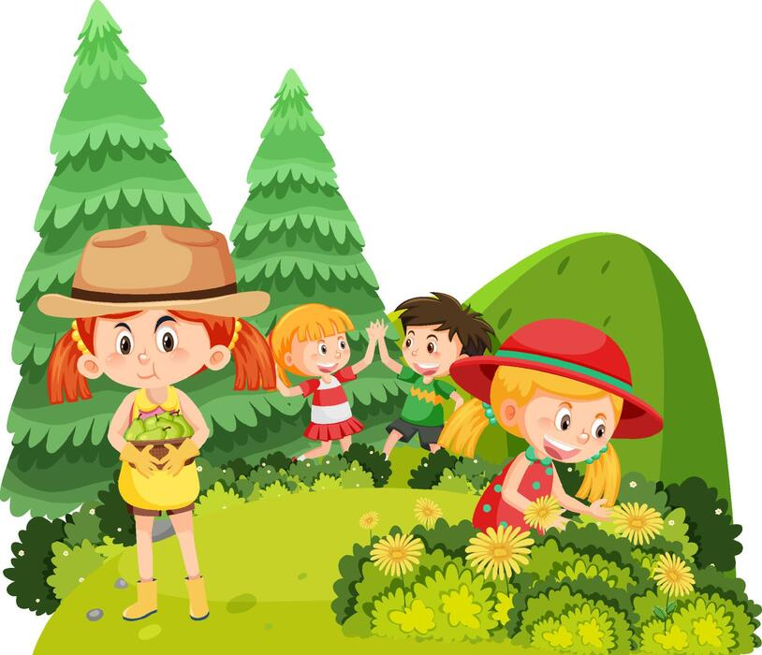
Тема экологии в повседневной жизни всегда рядом с вами и с детьми в любых видах музыкальной деятельности. С самых ранних лет мы, сами того не замечая, приобщаем детей к вопросу экологии, пробуждаем и воспитываем в них чувство любви к природе.
Уже после года дети воспринимают образы животных в игрушках, и взрослые, обыгрывая их, напевают потешки, песенки-прибаутки, считалочки, песенки-небылицы, от нас дети узнают про «Кисоньку-Мурысоньку», «Курочку-рябушку», про котика, который качает люлечку, про заиньку, что горенку метет. Очень нравятся детям песенки про «петушка – золотого гребешка», про всяких птичек-невеличек и про лошадку, и гусей, а детям постарше – про ворона, который «сидит на дубу, играет в трубу».
Ребятишки жалеют Мурку, которой холодно зимой, кормят зернышками птичку, поют песенки собачкам и кошечкам. Дети подражают в песенках крику и пению животных. Из дидактических музыкальных игр они узнают, что кошка – это мама котят, а курочка – мама цыплят, как нельзя обижать своих мам, так и нельзя обижать животных.
А если ребята поют «пейте, дети, молоко, будете здоровы», то, конечно же, с любовью они будут относиться к корове, зная, что она даёт молоко. Подрастая, дети начинают понимать, что все животные – хорошие, добрые, что они живые, их нельзя обижать, к ним надо относиться бережно. У детей возникает желание защищать животных и птиц, помогать им.
Появляется любовь к растительному миру. Как остаться равнодушным, когда дети поют песни о березке, красоте яблоньки, расцветающей весной, о листочках, которые падают с деревьев, отчего становится грустно, про грибочки, поясняя заодно про съедобные и несъедобные, про овощи, выращенные на своем огороде и т. д.
А какие лица у детей, танцующих с цветами на празднике, зная, что эти цветы не сорваны, а сделаны своими руками.
На музыкальных занятиях и развлечениях мы с детьми часто отправляемся на прогулку в лес, где полно всяких чудес. Дети слушают и поют песни о том, как красив наш край, о солнце, о листве – обо всем, что нас окружает.
Если мы сравниваем в песне облака с белыми лошадками, то, выйдя на улицу, дети смотрят подолгу в небо и, конечно же, хотят, чтобы было оно голубым и чистым.
А в исполнении взрослых песня Ю. Антонова «Не рвите цветы», которую дети слушают с большим удовольствием и даже подпевают, говорит сама за себя.

